Мастер-класс для родителей и детей ко Дню матери
«Цветок — подарок для мамы»
Цели:
- воспитание чувства любви и уважения к своим мамам.
- оптимизация детско-родительских отношений, сохранение имеющихся традиций и создание новых;
- создать условия для совместной деятельности детей, родителей, воспитателей;
- способствовать созданию положительных эмоциональных переживаний детей и родителей от совместного празднования мероприятия.
Задачи:
Образовательные задачи:
1. Формирование у детей и родителей умения выполнения нетрадиционным способом выполнения поделок из бисера и пайеток ;
2. Формировать умение ориентироваться на плоскости.
Развивающие задачи:
1. Развивать мелкую моторику рук, творческое воображение.
2. Развивать умение исследовать свойства различных материалов, тактильные ощущения.
3. Развивать чувство уверенности, выдержку.
Воспитательные задачи:
1. Воспитывать у детей доброе, внимательное, отношение к маме, стремление ей помогать, радовать ее.
2. Способствовать созданию теплых взаимоотношений в семье.
3. Создание положительной эмоциональной атмосферы.
Материал и оборудование:
- Заготовка – шаблон «Цветок»,
- пайетки, бисер
- ножницы
- двусторонний скотч.
- емкость для пайеток, бисера
- магниты на внутреннюю (тыльную) сторону цветка
Ход:
Ведущий: Добрый вечер наши любимые мамы. Приближается очень важный день в календаре — День Матери. Этот праздник отмечают в последнее воскресенье ноября. Очень хорошо, что это событие стало справляться на официальном уровне, ведь мама — это самый главный человек в мире. Символом этого праздника является цветок фиалка и плюшевый мишка.
На свете добрых слов немало,
Но всех добрее и важней одно:
Из двух слогов простое слово: "мама"
И нету слов дороже, чем оно.
Ведущий: Мама - главное слово для человека. А для мамы самым важным и главными людьми являются ее дети. Дети это – цветы жизни. Сегодня предлагаю вам, наши мамы сделать необычную поделку – подарок, но прежде отгадайте мою загадку.
Загадка
1. Я капризна и нежна,
К любому празднику нужна.
Могу быть белой, желтой, красной,
Но остаюсь всегда прекрасной!
(Роза)
2. Мы сплетём веночки летом
Для Оксаны, Маши, Светы,
Для Аленки, двух Наташек.
Все веночки из…
(Ромашек)
Ведущая: Правильно это цветы.
Уважаемые родители. Сегодня мы на нашем мастер классе предлагаем вам изготовить вместе с детьми Цветок- магнитик из бисера и пайеток.
Добрый день! В добрый час!
Начинаем мастер-класс.
Проходите, не стесняйтесь,
К детям присоединяйтесь.
Ведущий: Предлагаю мамам поиграть в пальчиковую гимнастику.
Мама-это небо! (руки вверх)
Мама-это свет! (руками вверху показываем фонарики)
Мама-это счастье (руки к груди)
Мамы - лучше нет (машем головой «нет – нет»)
Мама-это сказка! (большой палец «Во»)
Мама-это смех! (смеемся, улыбаемся)
Мама-это ласка! (гладим себя по голове)
Мамы - любят всех! (шлем воздушный поцелуй руками мамам)
Этапы работы:
Шаг 1. Берем картон с рисунком (заготовку) цветок.
Шаг 2. Обклеиваем с одной стороны картон двусторонним скотчем.
Шаг 3. Переворачиваем картон и вырезаем цветок по контуру рисунка.
Шаг 4. Повернем цветок, снимаем двусторонний скотч.
Шаг 5. Заполняем цветок пайтками и бисером по контур и по всей площади цветка.
Шаг 6. На тыльной части поделки закрепляем магнит на скотч.
Ведущий: Друзья, посмотрите как много у нас цветов для наших мам, какие они получились красивые и разные. Что можно делать с нашими цветами?
Ответы детей и родителей.
Ведущий:
Завершили мы сейчас
Наш любимый мастер-класс.
Постарались мы для вас.
До свиданья, в добрый час!
Ведущий: Наш вечер подошел к концу. Спасибо вам за доброе сердце, за желание побыть рядом с детьми и дарить им душевное тепло! Нам очень приятно было видеть добрые и нежные улыбки мамочек, счастливые глаза детей! За ваше участие в нашем празднике и за то, что вы всегда с нами, мы говорим вам: «Спасибо! Мы любим вас!».
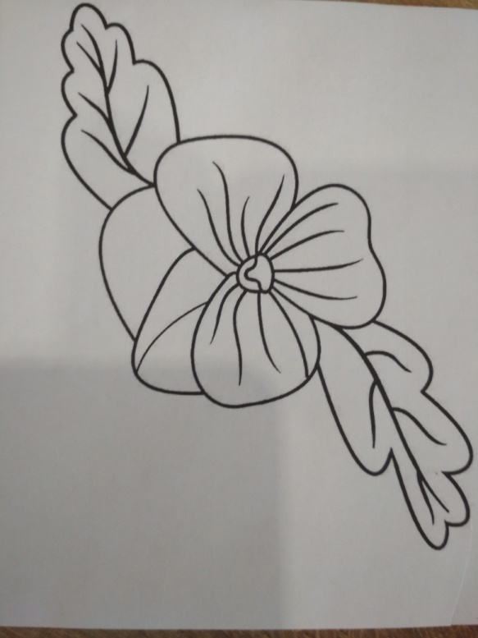
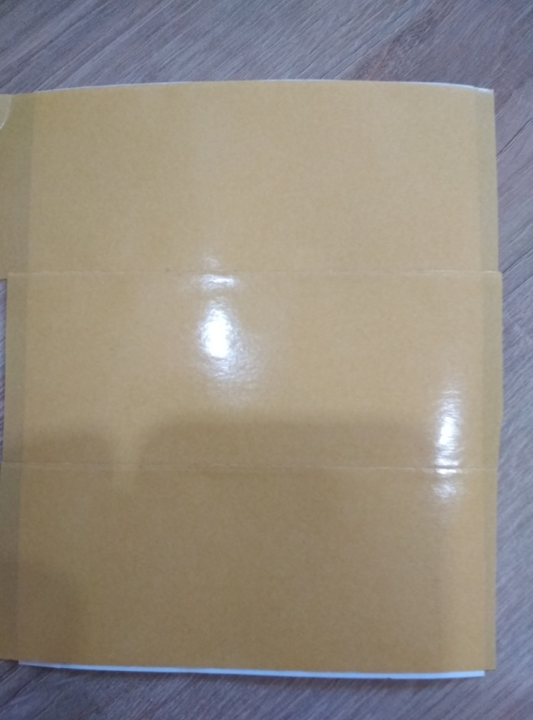

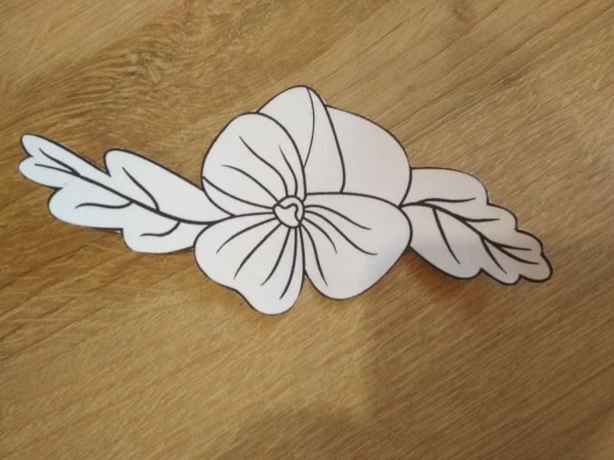
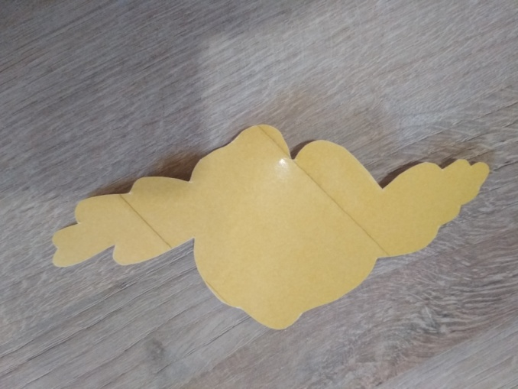

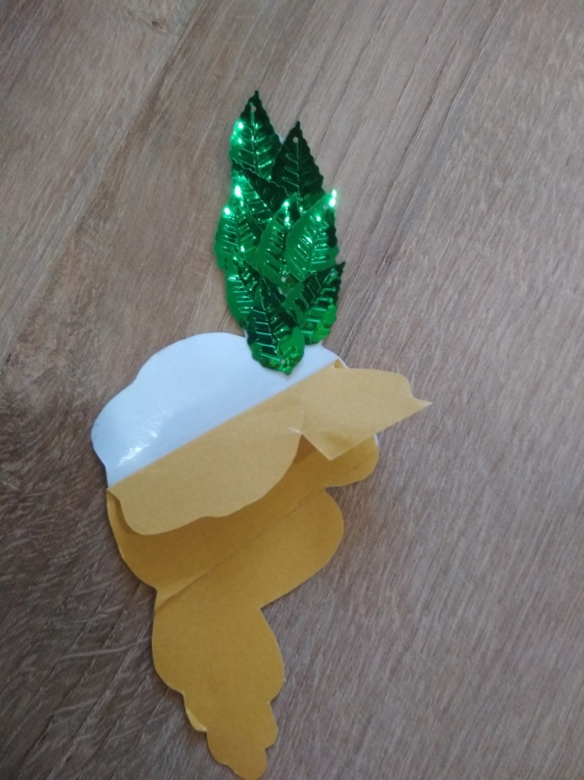
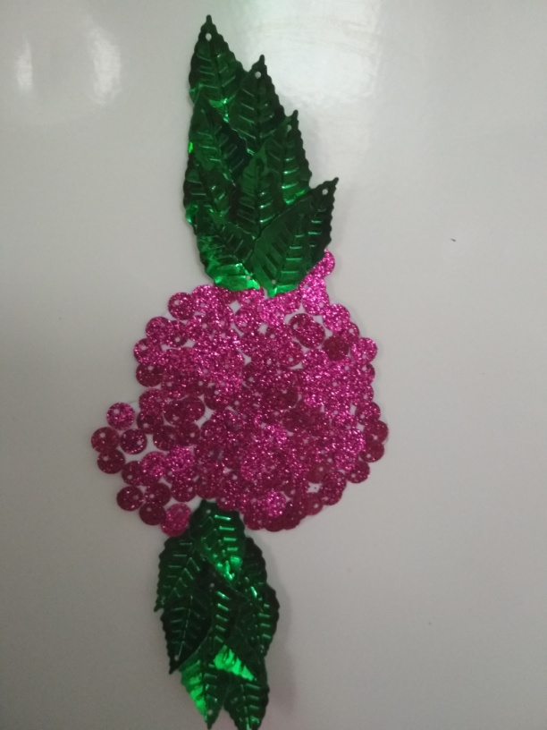

Подготовили и провели:
воспитатели Ермолаева О.В., Козлова Н.Г.

